Муниципальное казенное дошкольное образовательное учреждение
детский сад №4 «Светлячок» Чистоозерного района Новосибирской области

Сценарий физкультурного досуга
"Осенний день здоровья"
для детей 5-7 лет

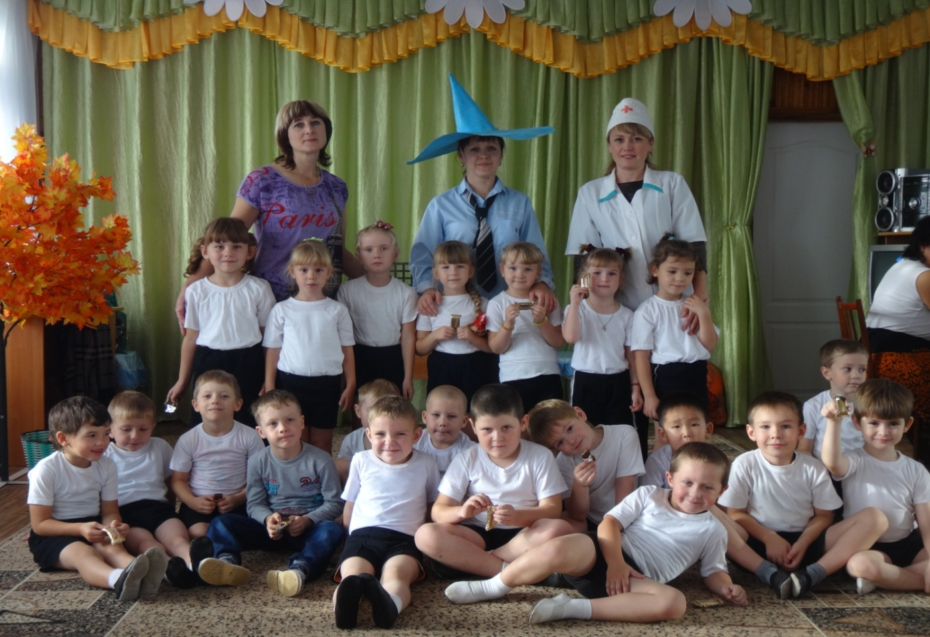

Инструктор по физ-ре:
Красюк Т.
2017 г.

Цель: пропаганда здорового образа жизни
Задачи:
*приобщать к занятиям физкультурой и спортом;
*развивать морально – волевые качества: быстроту, силу, ловкость, выносливость, умение взаимодействовать друг с другом, оказание взаимопомощи, поддержки в группе в решении основных задач в достижении общей цели;
*воспитывать у детей положительных эмоций от мероприятия.
Предварительная работа:
*беседы о здоровье, спорте, здоровом образе жизни, как сохранить свое здоровье;
*просмотр спортивных передач дома вместе с родителями;
*рассматривание альбомов, книг, фотографий, презентаций о видах спорта, спортсменах;
*рисование на данную тему.
Оборудование:
*фонотека для игр и эстафет;
*ракетки – 2 шт.;
*мягкие игрушки – 10шт.;
*теннисные шарики – 2 шт.;
*картонные (кочки) – 4 шт.;
*кегли – 10 шт.;
*большие мячи– 2 шт.;
*обруч – 6 шт.;
*маленькие мячи – 6 шт;
*ориентиры – 2 шт;
*витамины - по количеству детей.
Под спортивный марш дети колонной заходят в зал (в руках у них султанчики и флажки), делают круг почета и выстраиваются друг напротив друга.
Ход досуга:

Инструктор: Нынче праздник, важный день,
Встретить нам его не лень.
Здоровья день, день красоты,
Его все любят – я и ты.
И все вокруг твердят всегда:
«Здоровым быть – вот это да!»
Это один из самых замечательных праздников в году, когда все люди показывают, как они дружат с физкультурой и спортом. Ведь от того, насколько часто вы занимаетесь спортом, зависит, каким будет ваше здоровье.
И сегодня мы покажем друг другу, как мы любим спорт и любим им заниматься. Для начала я предлагаю вам поздороваться друг с другом.
Игра «Давайте поздороваемся
Под музыку дети гуляют по залу. 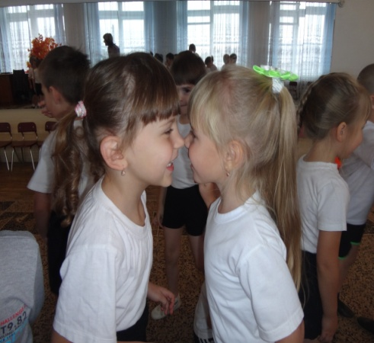
Как только музыка заканчивается,
дети подходят друг к другу и
начинают здороваться: коленом,
плечом, спиной, носом.
Инструктор: Замечательно! К нам на праздник мы пригласили доктора, который проведет осмотр участников перед соревнованиями. А вот и он. Встречайте его бурными аплодисментами.
Дети садятся. Под музыку в зал заходит доктор.
Доктор: Здравствуйте! Меня зовут _______ (имя и отчество воспитателя, который играет роль доктора)
Инструктор: Как вы добрались ______

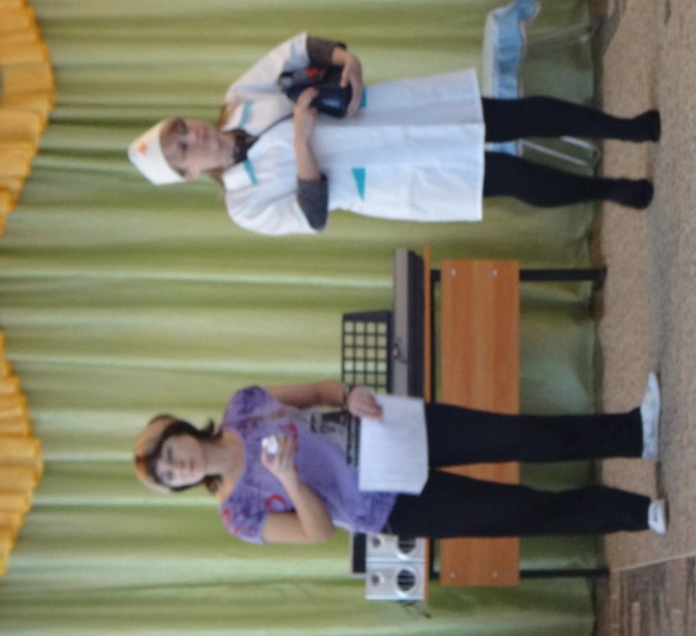
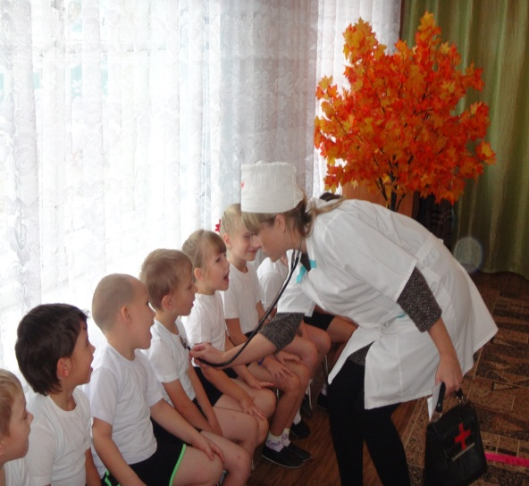

Доктор: Я еле-еле успела к вам на праздник.
По полям, по лесам, по лугам я бежала,
И два слова только шептала:
«Детский сад, детский сад, детский сад!»
Инструктор: Уважаемый доктор, вы ничуть не опоздали, наш праздник только начинается. Но нам нужна ваша помощь: перед всеми соревнованиями врач должен осмотреть спортсменов, не больны ли они, могут ли участвовать в соревнованиях.
Доктор: Я с удовольствием осмотрю ваших детей.
Проводит осмотр детей.
Доктор: У вас ангина? Скарлатина? Холерина? Аппендицит? Малярия и бронхит? Какие вы здоровые дети! Очень я доволен осмотром! Можно начинать соревнования! А чтобы вы были такими же здоровыми и крепкими: занимайтесь спортом и принимайте витамины, ну а я спешу к другим детям. До свидания!
Доктор дает детям витамины и уходит. Появляется Незнайка, на нем теплый шарф. Он делает вид, что болеет: чихает и кашляет.
Ведущий: Что с тобой случилось, Незнайка?
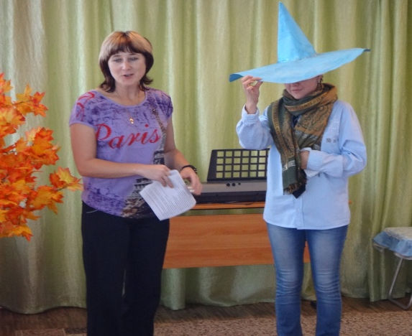
Незнайка: Со мной приключилась большая беда. 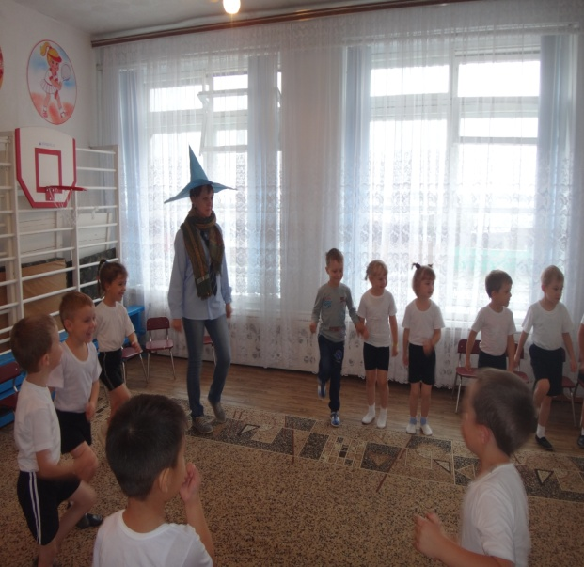
Мороженое ел я помногу всегда –
И вот какая картина:
Ко мне привязалась ангина.
И кашель, и насморк меня одолели.
О, если б вы знали, как они надоели!
Инструктор: Да, Незнайка, плохи твои дела. Ты, наверное, не любишь заниматься спортом и не делаешь по утрам зарядку.
Незнайка: А что такое – зарядка?
Инструктор: Ты разве не знаешь? Дети, давайте покажем Незнайка, как мы каждое утро делаем зарядку. Пусть он поучится у нас.
Под веселую, ритмичную музыку все дети выполняют общеразвивающие упражнения, Незнайка повторяет за ними. Постепенно он раздевается и делает вид, что стал здоровым.
Незнайка: Какая чудесная вещь – эта зарядка. Я ведь совсем выздоровел. Обязательно буду делать по утрам зарядку, чтобы не болеть.
Инструктор: Оставайся с нами, Незнайка. Мы покажем тебе, как мы любим заниматься физкультурой и спортом.
Незнайка остается и принимает участие в эстафетах.
Эстафеты:
1. «Собери картошку» Первый игрок бежит с ведром садит «картошку» в обруч, возвращается передает пустое ведро следующему участнику который картошку собирает и т.д..

2. «Переправа» Сидя, ногами вперед, руки за спиной, доползти до игрушек, взять одну и бегом вернуться назад.

3. «Веселый мандарин» Теннисный мяч положить на ракетку оббежать ориентир вернуться обратно, передать следующему игроку.

4. «Докати арбуз» Большой мяч обвести вокруг кеглей змейкой до ориентира, взять мяч в руки и бегом вернуться назад.

5. «Болото» Игрок становится на «кочку» - картонный лист, вторую кочку выкидывает вперед и прыгает на нее, берет первую кочку и также отбрасывает ее и т.д.

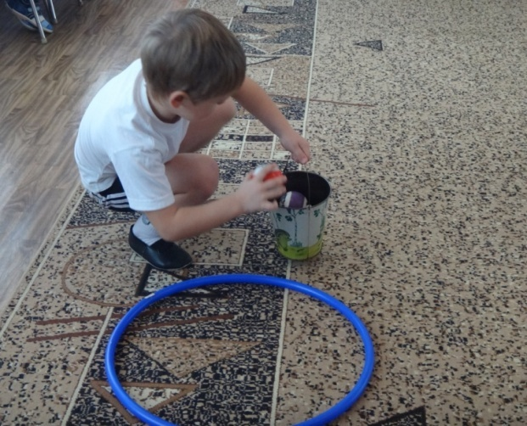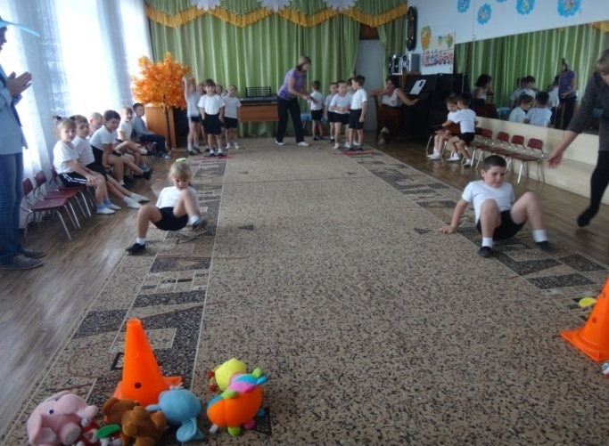

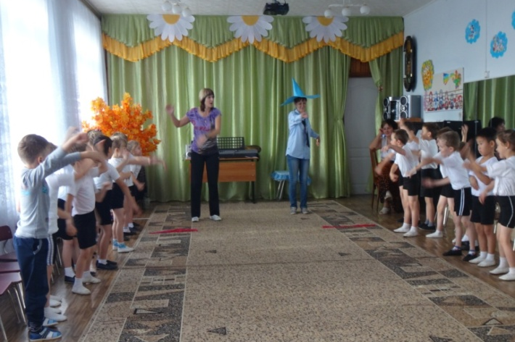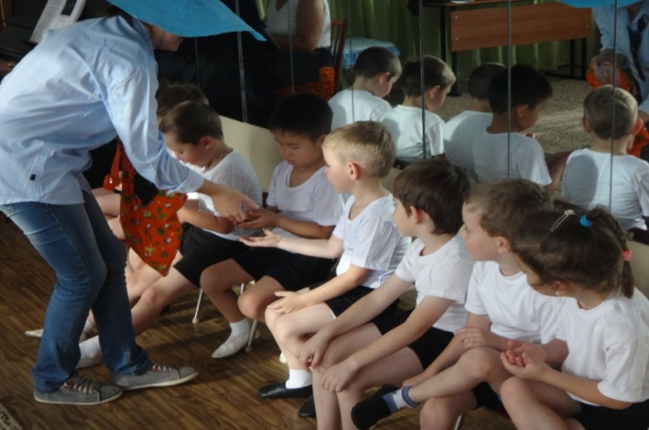

Игра «Виды спорта» Ведущий называет вид спорта, дети показывают движения.
Видов спорта много есть,
Даже всех не перечесть.
Будем мы сейчас играть,
Виды спорта называть.
Незнайка: Ребята, вы большие молодцы, я теперь тоже буду заниматься спортом и делать зарядку по утрам, и за то, что вы меня этому научили я вас угощу сладкими подарками. Ну, что, ребята, мне пора с вами прощаться, до новых встреч!
Инструктор: На этом наш праздник подошел к концу. Дружите со спортом и будьте здоровы!
Дети хором: Мы со спортом крепко дружим,
Спорт для всех нас, очень нужен,
Спорт – здоровье, спорт – игра.
Скажем спорту мы - УРА!
Под любой спортивный марш дети уходят из зала.

